Як супрацьстаяць інсульту і змагацца з высокім ціскам

Што з'яўляецца галоўнай прычынай інсультаў і як змагацца з артэрыяльнай гіпертэнзіяй? Чаму лепш адмовіцца ад каўбасных вырабаў і навошта абавязкова ўжываць ялавічыну, садавіну і гародніну? Як правільна самастойна вымяраць артэрыяльны ціск і якія выгоды цывілізацыі губяць наша здароўе?

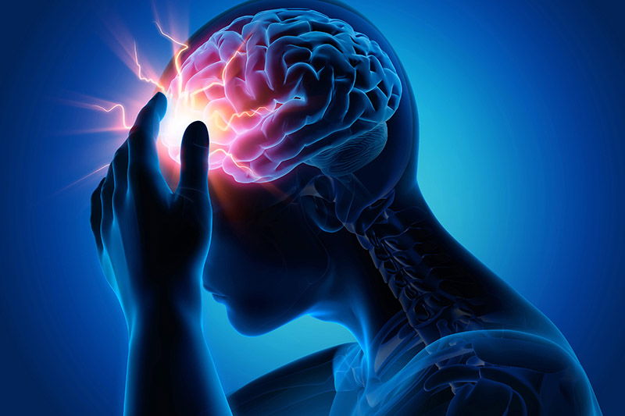
Інсульт маладзее
Пазалетась у Беларусі інсульт перанесла каля 32,5 тысячы чалавек. Сярод іх амаль трэць — людзі працаздольнага ўзросту. Хвароба маладзее гэтак жа, як і адна з яе прычын — артэрыяльная гіпертэнзія. Ад павышанага ціску ў нас пакутуе больш за два мільёны чалавек — гэта тыя, чыя хвароба зарэгістравана ў медустановах. Летась пад эгідай Сусветнай арганізацыі аховы здароўя было праведзена даследаванне неінфекцыйных хвароб, якое выявіла павышаны ціск у 44,9 % людзей ва ўзросце ад 18 да 69 гадоў.
У першую чаргу інсульты выклікаюць артэрыяльная гіпертэнзія, цукровы дыябет і атлусценне, алкагалізм і курэнне, Ёсць і іншыя фактары, але гэтыя асноўныя. І змагацца з імі можна, у тым ліку і самому хвораму. Цяпер эндакрынолагі нядрэнна працуюць над лячэннем цукровага дыябету, і колькасць асоб, у якіх ён стаў прычынай інсульту, зніжаецца. З курэннем і алкаголем, як вы ведаеце, змагацца больш складана.
Існуе пяць асноўных класаў прэпаратаў супраць гіпертэнзіі. Гэта так званыя прэпараты першага выбару, яны прызначаюцца або ў выглядзе монатэрапіі, або ў выглядзе камбінацыі. Іх галоўная задача — дасягненне мэтавага ўзроўню ціску — ніжэй за 140/90.
Калі такі эфект ёсць, у пацыента не назіраецца пабочных уздзеянняў, то ён мусіць прымаць гэту схему на працягу ўсяго жыцця.Некаторым прэпаратам уласцівы «эфект выслізгвання», калі пры працяглым прыёме ціск перастае зніжацца. Праўда, ён узнікае індывідуальна — у кагосьці і праз 10 гадоў не разаўецца, а ў некага з'явіцца праз два гады. Калі ўзровень ціску павышаецца нягледзячы на прынятыя лекі, трэба звяртацца да ўрача і мяняць прэпарат.
Галоўны вораг — соль
Спецыялісты звярнулі ўвагу, што пры артэрыяльнай гіпертэнзіі таксама важна, што знаходзіцца на нашым стале. Хвораму рэкамендуецца ўжываць не больш за 4 г солі ў суткі (гэта адна чайная лыжка). Здаровы чалавек не павінен ужываць солі больш за 7—8 г. У сярэднім жа беларусы з'ядаюць 12 г.
Заўсёды трэба памятаць і пра схаваную соль, якая знаходзіцца ў большасці прыгатаваных прадуктаў, асабліва ў каўбасных вырабах, сасісках, Соль утрымліваюць нават гародніна і садавіна. Калі ўжываеце каўбасы, цалкам адмоўцеся падсольваць астатнюю ежу. Трэба разумець, што гіпертанія — адна з самых распаўсюджаных хвароб, ад якой пакутуе ледзь не палова насельніцтва. У сем'ях, дзе абое з бацькоў маюць павышаны ціск, рызыка ў дзяцей сутыкнуцца з ім вельмі высокая. Таму іх з маленства пажадана прывучаць да бяссолевай дыеты.
Нягледзячы на тое, што няма спецыяльных разлікаў, якія дапамогуць вызначыць колькасць солі ў нашым рацыёне, трэба пастарацца яе мінімізаваць.
Акрамя выключэння са штодзённага меню каўбасных вырабаў і салёных соусаў, спецыялісты раяць, кіруючыся ўласным густам, прыбраць са стала астатнія прадукты, у якіх шмат солі. У той жа час яна патрэбная нашаму арганізму для дасягнення нармальнага ўзроўню ціску, асабліва ў спякоту, калі мы губляем вялікую колькасць вадкасці, а разам з ёй соль.
Адным з фактараў рызыкі развіцця артэрыяльнай гіпертэнзіі з'яўляецца недастатковае ўжыванне свежай гародніны і садавіны. Неабходная нам колькасць — каля 400 г у суткі. Пажадана зменшыць у рацыёне жывёльныя тлушчы, у тым ліку і ялавічныя, якія ўтрымліваюцца ў малочных прадуктах (іх тлустасць павінна быць не больш за 1—1,5 %). А вось адмаўляцца ад самой ялавічыны не рэкамендуецца.

Анемія заўсёды побач
У Беларусі наспявае яшчэ адна вялікая праблема — гэта анемія
Найчасцей мы ўжываем курыцу, вырошчваецца яна інтэнсіўна, і гэта самае беднае мяса, там амаль адсутнічае жалеза.
Я назіраю, што дзве трэці пацыентаў, якія трапляюць у рэанімацыйнае аддзяленне нашай бальніцы з ускладненым працяканнем хваробы, маюць анемію. Не зацыклівайцеся на макаронах і курыцы, адмаўляйцеся ад сасісак і каўбас. Раз на тыдзень ужывайце ялавічыну, цяляціну ці індычку, пячонку, каб пазбегнуць нізкага ўзроўню гемаглабіну.
Выгоды цывілізацыі, дастаўка прадуктаў на дом, асабісты аўтамабіль, робяць наша жыццё зручным, але маларухомым. Для ўсіх гэта дадатковы фактар рызыкі.
Прайсціся перад сном вельмі карысна, 30—45 хвілін прагулкі нармалізуюць ваш ціск. Калі з кімсьці пасварыліся, лепш не да цыгарэт цягнуцца, а таксама прайсціся на вуліцы, рэалізаваць энергію стрэсу, — нагадала спецыяліст.
Высокі ціск бывае і ў падлеткаў
Артэрыяльная гіпертэнзія перастала быць хваробай пажылых людзей. Яе эпізоды сустракаюцца не толькі ў маладых людзей, але і ў 3/4 падлеткаў.
У падлеткаў асноўным сімптомам павышанага ціску з'яўляецца галаўны боль. Не спяшайцеся ў такім выпадку даваць абязбольвальны прэпарат. Трэба змераць ціск, пры гэтым трэба памятаць, што ў дзяцей і падлеткаў да 16 гадоў свае нормы ціску, і яны залежаць ад полу, узросту і вагі.
У склад таблетак ад галаўнога болю ўваходзіць, напрыклад, кафеін, які яшчэ больш павышае ціск. Атрымліваецца, што бацькі, самі таго не ведаючы, атручваюць дзяцей. У такім узросце ім можна дапамагчы: у дзіцячых бальніцах ёсць спецыялізаваныя аддзяленні, дзе падлеткаў дадаткова абследуюць і прызначаць прэпараты, якія назаўсёды ліквідуюць гэтыя негатыўныя працэсы.
А вось нізкі ціск у маладосці зусім не гарантуе бесклапотнай сталасці: ператварыцца з гіпатоніка ў гіпертоніка цалкам рэальна.
Гіпатанія сустракаецца найчасцей у маладых жанчын — у 90 % выпадкаў, Яны нярэдка адчуваюць недахоп жыццёвага тонусу. І гэта звязана не з нізкім ціскам, а таму што пашкоджаны вянозны адток у поласці чэрапа, які і выклікае галаўны боль, слабасць і інш. Зрэшты, гэта не хвароба, а ў нейкім сэнсе нават дар божы. Аднак такі стан не выключае гіпертанію ў сярэднім і сталым узросце. Ціск — гэта той параметр, які хутка мяняецца. Калі размова ідзе менавіта пра гіпатанію, то тут паказаныя дынамічныя фізічныя нагрузкі — плаванне, веласіпед, прагулкі ў інтэнсіўным тэмпе, а таксама танізуючыя прэпараты.
А вось маладыя мужчыны наадварот нярэдка пакутуюць ад павышанага ціску. Урачы таксама пакуль не спяшаюцца называць гэта хваробай.
У маладых людзей ёсць форма адхілення ад нормы — з высокім сісталічным ціскам, назіраецца ў мужчын да 30.
Пакуль не прынята адназначнае рашэнне, ці трэба лячыць іх медыкаментозна або толькі змагацца з фактарамі рызыкі. Тут дозы, спектр прэпаратаў залежаць ад узроўню артэрыяльнага ціску, ад яго праяў у адносінах да органаў-мішэняў: галаўнога мозгу, сэрца і сасудаў.
Як правільна вымяраць ціск
У рамках мерапрыемства быў арганізаваны майстар-клас па вымярэнні артэрыяльнага ціску. Трэба памятаць, што ўначы яго паказчыкі на 10—20 % ніжэйшыя, чым удзень. Адпаведна, калі мы не спім, самы нізкі ціск, як правіла, раніцай, а самы высокі — увечары. Але ў любым выпадку паказчыкі не павінны перавышаць 140/90. Праўшы вымяраюць ціск на левай руцэ, ляўшы — на правай, бо мускулатура на больш развітай працоўнай руцэ можа скажаць паказчык.
Калі танометр не аснашчаны тэхналогіяй, якая вымярае ціск не менш за тры разы запар, памераць яго трэба сама меней два разы і вывесці сярэдні паказчык. Паміж замерамі павінна прайсці пара хвілін. Першы паказчык, як правіла, у 90 % людзей крыху завышаны. Трэба памятаць, што перад вымярэннем ціску пажадана наведаць прыбіральню — перапоўнены мачавы пузыр можа ўплываць на паказчык. Таксама пажадана не ўжываць спіртное, не курыць і не піць каву. Падчас вымярэння нельга размаўляць, скрыжоўваць ногі. Трэба сесці і пастарацца расслабіцца. Манжэта павінна знаходзіцца на руцэ на ўзроўні сэрца. Пры гэтым рука павінна быць сагнутая пад вуглом 90 градусаў, прычым абавязкова ляжаць, не вісець у паветры.

Якубоуская А.А.-доктар -неуролаг

